Universidad Militar Nueva Granada
Facultad de Ingeniería
Programa de Ingeniería Informática

Automatización del proceso de generación y cargue de tarifas al sistema de aplicación de tarifas mediante base de datos e IA

Proyecto de Actividad Integradora
Entrega 2. Identificación de entidades, atributos, relaciones y diagrama entidad-relación

Gina Paola Susatama Molineros
est.gina.susatama@unimilitar.edu.co
Jaime Alberto Carreño Camacho
est.jaime.carreno@unimilitar.edu.co

Asignatura: Bases de Datos I
Docente: Osiris Torres Gutiérrez

Bogotá, D. C., Colombia
25 de agosto de 2026

Tabla de Contenido
Resumen
Introducción
Identificación del Proyecto de Actividad Integradora
Integrantes del grupo de trabajo
Nombre del proyecto
Planteamiento del problema
Objetivo general
Objetivos específicos
Justificación
Motivación intrínseca
Asignaturas involucradas
Método de Identificación del Modelo de Datos
Mapeo del proceso actual a entidades
Entidades del Proyecto
Atributos del Proyecto
Relaciones del Proyecto
Reglas de integridad relevantes
Diagrama Entidad-Relación
Lectura del diagrama
Conclusiones
Referencias

Resumen
El presente documento desarrolla la segunda entrega del Proyecto de Actividad Integradora, conservando el grupo de trabajo y todos los ítems diligenciados en el formato de la entrega 1, e incorporando la identificación de entidades, atributos y relaciones del sistema propuesto, junto con el diagrama entidad-relación. El proyecto busca automatizar el proceso manual de parametrización tarifaria para el envío de paquetes en el sistema Alertran Padua, en el cual los insumos llegan en múltiples archivos Excel que deben convertirse a CSV con un formato específico, validarse contra los lineamientos del sistema y cargarse por FTP o por importación de maestros. A partir del análisis del proceso actual se diseñó un modelo relacional de 23 entidades, agrupadas en maestros de negocio, estructura tarifaria, flujo de automatización y reforma tarifaria. El modelo centraliza la información, garantiza integridad referencial, registra quién aprueba y quién carga cada tarifa, y deja trazabilidad de archivos origen, ficheros generados, validaciones y resultado del cargue.
Palabras clave: modelo entidad-relación, parametrización tarifaria, base de datos, automatización, CSV, integridad de datos.
Introducción
Una vez diligenciado el formato de proyecto de la Actividad Integradora en la entrega 1, esta segunda entrega mantiene el mismo grupo de trabajo y transcribe la totalidad de los ítems del formulario, para luego identificar las entidades, los atributos y las relaciones del dominio propuesto. El producto se presenta en un documento Word elaborado según las normas APA (7.ª edición), e incluye el diagrama entidad-relación del sistema.
El dominio de negocio es el proceso tarifario de envío de paquetes. En la operación actual, la parametrización de tarifas en Alertran Padua se realiza de forma predominantemente manual: se reciben varios Excel, se construyen llaves de porte, se asignan baremos, se arman ficheros de rutas y baremos (o de reforma: descuentos, mínima de despacho y cargo por manejo) y se convierten a CSV con separador de listas tipo tubería, para luego cargarlos al sistema respetando vigencias, productos, códigos postales y controles SOX (Deprisa, 2026). La dolencia que el proyecto busca resolver es precisamente esa conversión y ese cargue manual, propensos a error humano y dependientes del conocimiento tácito del analista.
El documento se organiza en cuatro apartados. Primero se presenta la identificación del proyecto con todos los campos del formato. Segundo se describe el método de identificación del modelo de datos. Tercero se detallan entidades, atributos, relaciones, cardinalidades y los diagramas entidad-relación. Cuarto se cierran conclusiones y referencias.
Identificación del Proyecto de Actividad Integradora
Esta sección reproduce, sin alterar el sentido original, los ítems diligenciados en el Formato de Proyecto de Actividad Integradora de la Universidad Militar Nueva Granada (entrega 1). Se conserva el grupo de trabajo registrado en dicho formato.
Integrantes del grupo de trabajo
El grupo de trabajo se mantiene respecto de la entrega 1. Los integrantes son los siguientes:
Tabla 1
Integrantes del grupo de trabajo
N.º | Nombre y apellido | Correo institucional
1 | Gina Paola Susatama Molineros | est.gina.susatama@unimilitar.edu.co
2 | Jaime Alberto Carreño Camacho | est.jaime.carreno@unimilitar.edu.co
Nota. Elaboración propia a partir del formato de la entrega 1.
Nombre del proyecto
Automatización del proceso de generación y cargue de tarifas al sistema de aplicación de tarifas mediante base de datos e IA.
Planteamiento del problema
Actualmente, la parametrización de tarifas en el sistema de aplicación tarifaria depende de un proceso manual: se reciben varios archivos Excel como insumos tarifarios de distintas fuentes, cada uno debe convertirse manualmente a formato CSV siguiendo reglas específicas del sistema (columnas, orden, tipos de dato, codificación), y luego cargarse de forma individual. Este proceso es dispendioso, propenso a errores humanos, ya que la construcción de los ficheros puede alterar la información y afectar su integridad, y depende del conocimiento tácito de la persona que lo ejecuta, lo que genera reprocesos y riesgo operativo cuando dicha persona no está disponible.
El instructivo interno de parametrización tarifaria confirma esa complejidad: existen tarifas generales, especiales y de reforma; clientes B2B y B2C; productos nacional, internacional y carga; ficheros de rutas y baremos que deben cargarse de manera simultánea en el FTP; y ficheros de reforma (descuentos, mínima de despacho y cargo por manejo) con validaciones de longitud, formato de fecha, separador decimal y existencia de maestros (Deprisa, 2026). La condición que debe mejorarse es, por tanto, el ciclo completo de preparación, validación y cargue de esos ficheros, no un ajuste puntual de una sola tarifa.
Objetivo general
Diseñar e implementar una base de datos y un flujo automatizado, apoyado en programación e inteligencia artificial, que estandarice la conversión de los archivos Excel de tarifas al formato CSV requerido por el sistema, facilite su cargue y garantice la integridad y trazabilidad de la información, reduciendo los errores manuales y el tiempo de procesamiento del proceso actual.
Objetivos específicos
1. Diseñar el modelo de base de datos relacional que centralice, valide y estandarice la información tarifaria proveniente de los distintos archivos Excel de origen.
2. Desarrollar un módulo de conversión asistido por IA que transforme los archivos Excel en el formato CSV exigido por el sistema, validando de manera automática las reglas de formato (columnas, tipos de dato, orden y codificación).
3. Implementar un programa de cargue que tome el archivo CSV generado, verifique su cumplimiento con los lineamientos del sistema antes de subirlo y registre en la base de datos la trazabilidad de cada cargue, incluyendo quién aprueba cada tarifa, quién la carga, fecha, archivo origen y resultado.
Justificación
El proyecto responde a una necesidad real identificada en el rol del colaborador que elabora y ejecuta el proceso, donde el cargue de tarifas se realiza hoy de forma manual a partir de múltiples archivos Excel. Automatizar este flujo reduce el tiempo dedicado a tareas repetitivas, disminuye el riesgo de errores humanos en la conversión y el cargue, y deja trazabilidad de la información mediante una base de datos, lo cual mejora la calidad del proceso y libera tiempo para actividades de mayor valor. Adicionalmente, permite aplicar de manera integrada los conocimientos de bases de datos, programación, seguridad informática y análisis de sistemas de información desarrollados en la carrera.
Desde el punto de vista de integridad de datos, el modelo relacional es el mecanismo adecuado para impedir rutas duplicadas, vigencias inconsistentes, productos inexistentes o ficheros CSV que no respeten longitudes y formatos. Desde el punto de vista de seguridad, el registro de aprobación y de ejecución del cargue atiende el control SOX AVH-263-F y el principio de separación de funciones (Deprisa, 2026; Pressman y Maxim, 2020).
Motivación intrínseca
Vivo en primera persona la ineficiencia de este proceso manual en mi trabajo diario y quiero aplicar lo aprendido en la carrera para resolver un problema concreto de mi entorno laboral. Me motiva fortalecer mis habilidades en bases de datos y programación, aportar una solución que pueda ser útil real y directamente en la compañía, y demostrar cómo la ingeniería informática puede mejorar procesos existentes.
Asignaturas involucradas
Tabla 2
Relación de asignaturas que se involucran en el proyecto
Asignatura | Aporte al proyecto | Docente
Bases de Datos I | Aporta el diseño del modelo entidad-relación y la implementación de la base de datos que centraliza y valida la información tarifaria. | Osiris Torres Gutiérrez
Programación III | Aporta las bases para desarrollar el módulo de conversión de Excel a CSV y el programa de cargue automatizado al sistema. | Monica Barrios
Análisis y Diseño de Sistemas de Información | Aporta la metodología para levantar requisitos, modelar el proceso actual frente al propuesto y diseñar la solución de software. | Liliana Constanza Contreras Callejas
Seguridad informática | Aporta los principios de control de acceso, protección e integridad de la información aplicados al flujo de conversión y cargue de tarifas, garantizando que solo usuarios autorizados aprueben y carguen tarifas en el sistema. | Sin asignar
Nota. Elaboración propia a partir del formato de la entrega 1.
Método de Identificación del Modelo de Datos
La identificación de entidades, atributos y relaciones se realizó con el enfoque clásico del modelo entidad-relación (Chen, 1976; Elmasri y Navathe, 2016). Se partió de los sustantivos del dominio (cliente, producto, tarifa, vigencia, ruta, baremo, fichero, cargue) y de los artefactos del proceso (Excel de solicitud, hoja tarifaria, aval de optimización, CSV de rutas, CSV de baremos y ficheros de reforma). Cada candidato se clasificó como entidad si representa un objeto persistente con identidad propia; como atributo si describe una propiedad; y como relación si conecta dos o más entidades con una regla de negocio.
Se contrastó el modelo con los lineamientos del sistema destino. Para el maestro 1.2.1 se exigieron vigencia, código de tarifa, producto, país, código postal, número de baremo, conversión volumétrica y moneda. Para baremos se exigieron tipo (KGBU o KILO), hasta, importe y sobrepeso. Para reforma tarifaria se exigieron agrupador, centro, producto, fechas desde/hasta/baja y los campos propios de descuento, mínima y cargo por manejo (Deprisa, 2026). Las reglas de validación no se dejaron implícitas en código: se modelaron como entidad, de modo que el módulo de conversión asistido por IA y el programa de cargue consulten el mismo catálogo de lineamientos.
Mapeo del proceso actual a entidades
Tabla 3
Correspondencia entre el proceso tarifario manual y las entidades del modelo
Elemento del proceso actual | Entidad o conjunto de entidades
Ticket Dynamo o correo de solicitud B2C/B2B | SOLICITUD
Excel de insumos, hoja tarifaria, aval y archivo plano | ARCHIVO_INSUMO
Analista que construye y carga; supervisor que aprueba | USUARIO, ROL
Cliente B2B o B2C, NIT/Oracle, agrupador y centro | CLIENTE, CENTRO
Códigos de producto nacional, internacional y carga | PRODUCTO
Tarifa general, especial o reforma y su código | TARIFA
Fechas desde/hasta y no reutilizar vigencia con los mismos productos | VIGENCIA
Malla origen-destino (país y código postal) | PAÍS, CÓDIGO_POSTAL, RUTA
Llave porte, numeración de baremo, hasta, importe y kilo adicional | BAREMO, DETALLE_BAREMO
CSV de rutas y baremos (separador |, sin encabezados) | FICHERO_CSV
Lineamientos de longitud, tipo, obligatorio y formato | REGLA_VALIDACIÓN, RESULTADO_VALIDACIÓN
Cargue FTP simultáneo o importación 12.5 y log de error | CARGUE
Control SOX AVH-263-F | CARGUE (registro_sox)
Descuentos, mínima de despacho y cargo por manejo | DESCUENTO_TARIFA, MÍNIMA_DESPACHO, CARGO_MANEJO
Zona tarifaria y punto de venta (CRR) | ZONA_TARIFARIA, PUNTO_VENTA
Nota. Elaboración propia con base en Deprisa (2026) y en el formato de la entrega 1.
Entidades del Proyecto
Se identificaron 23 entidades, organizadas en cuatro grupos: seguridad, maestros de negocio, estructura tarifaria y flujo de automatización (incluye reforma). A continuación se define cada entidad, su tipo y su justificación en el dominio.
Entidades de seguridad y actores
Tabla 4
Entidades de seguridad y actores
Entidad | Definición | Tipo
ROL | Perfil de autorización (analista tarifario, aprobador, administrador). | Fuerte
USUARIO | Persona que registra solicitudes, aprueba tarifas o ejecuta el cargue. | Fuerte
Nota. Tipo fuerte indica que la entidad tiene llave primaria propia.
Entidades maestras de negocio
Tabla 5
Entidades maestras de negocio
Entidad | Definición | Tipo
CLIENTE | Persona o empresa B2B/B2C dueña de la negociación tarifaria. Se identifica con agrupador de 8 caracteres y datos Oracle/NIT. | Fuerte
CENTRO | Centro operativo de 2 caracteres asociado a un agrupador. | Fuerte
PRODUCTO | Servicio de envío (nacional, internacional o carga) con código de 4 dígitos, factor volumétrico y moneda. | Fuerte
PAÍS | Catálogo de país con código de 3 caracteres. | Fuerte
CÓDIGO_POSTAL | Código postal de 6 dígitos o comodín (*) usado como origen o destino de la ruta. | Fuerte
ZONA_TARIFARIA | Zona de 4 caracteres usada en reforma tarifaria. | Fuerte
PUNTO_VENTA | Punto de venta o CRR de 8 caracteres, opcional en reforma. | Fuerte
Nota. Los tamaños de código reproducen las validaciones del sistema destino (Deprisa, 2026).
Entidades de estructura tarifaria
Tabla 6
Entidades de la estructura tarifaria (maestro 1.2.1)
Entidad | Definición | Tipo
TARIFA | Código tarifario de naturaleza CLIENTE, clasificado como GENERAL, ESPECIAL o REFORMA. | Fuerte
VIGENCIA | Periodo de aplicación de una tarifa. El sistema no reprocesa productos ya existentes en la misma vigencia. | Fuerte
BAREMO | Escala de portes numerada (1 a 999) asociada a una vigencia y a un producto. | Fuerte
DETALLE_BAREMO | Rango de peso (hasta), importe, sobrepeso y campos fijos en 0 cuando no aplican. | Débil de BAREMO
RUTA | Combinación origen-destino de una vigencia y un producto, ligada a un baremo, conversión volumétrica y moneda. | Fuerte
Nota. RUTA y BAREMO son dependientes de negocio: no puede existir un baremo huérfano en el cargue FTP, porque todo baremo debe estar asociado a una ruta (Deprisa, 2026).
Entidades del flujo de automatización y de reforma
Tabla 7
Entidades del flujo de conversión, validación, cargue y reforma
Entidad | Definición | Tipo
SOLICITUD | Caso de parametrización recibido por correo (B2C) o por Dynamo (B2B). | Fuerte
ARCHIVO_INSUMO | Excel u otro adjunto de la solicitud (plano, hoja tarifaria, aval). | Fuerte
FICHERO_CSV | Archivo generado en el formato exigido (rutas, baremos, descuentos, mínima o cargo). | Fuerte
REGLA_VALIDACIÓN | Lineamiento parametrizable del sistema (longitud, tipo, obligatoriedad, formato). | Fuerte
RESULTADO_VALIDACIÓN | Hallazgo de una regla sobre una fila de un fichero. | Fuerte
CARGUE | Intento de subida al FTP o a la importación 12.5, con log, medio y control SOX. | Fuerte
DESCUENTO_TARIFA | Porcentaje o valor de descuento de reforma por cliente, centro y producto. | Fuerte
MÍNIMA_DESPACHO | Valor mínimo de despacho de reforma, con rango de kg y baremo opcional. | Fuerte
CARGO_MANEJO | Tasa e importe mínimo de cargo por manejo de reforma. | Fuerte
Nota. Elaboración propia.
Atributos del Proyecto
Los atributos se derivaron de las columnas de los ficheros de cargue y de los datos de control que el objetivo específico 3 exige persistir (quién aprueba, quién carga, fecha, archivo origen y resultado). En las tablas siguientes, PK es llave primaria, FK llave foránea, UK llave única y NN indica obligatoriedad.
Atributos de seguridad, cliente y producto
Tabla 8
Atributos de ROL, USUARIO, CLIENTE, CENTRO y PRODUCTO
Entidad | Atributo | Tipo / dominio | Restricción
ROL | id_rol | Entero | PK
ROL | nombre_rol | Texto(40) | UK, NN
ROL | descripcion | Texto(200) | Opcional
USUARIO | id_usuario | Entero | PK
USUARIO | id_rol | Entero | FK → ROL, NN
USUARIO | nombres | Texto(80) | NN
USUARIO | apellidos | Texto(80) | NN
USUARIO | correo | Texto(120) | UK, NN
USUARIO | estado | Activo/Inactivo | NN
CLIENTE | id_cliente | Entero | PK
CLIENTE | agrupador | Texto(8) | UK, NN
CLIENTE | nit_oracle | Texto(20) | UK
CLIENTE | nombre_cliente | Texto(150) | NN
CLIENTE | tipo_cliente | B2B / B2C | NN
CLIENTE | ciudad | Texto(80) | Opcional
CLIENTE | direccion | Texto(200) | Opcional
CLIENTE | ejecutivo_cuenta | Texto(120) | Opcional
CLIENTE | fecha_reforma | Fecha | Opcional
CLIENTE | cliente_reforma | Texto(10) | Agrupador+centro
CLIENTE | estado | Activo/Inactivo | NN
CENTRO | id_centro | Entero | PK
CENTRO | id_cliente | Entero | FK → CLIENTE, NN
CENTRO | codigo_centro | Texto(2) | NN
CENTRO | nombre_centro | Texto(80) | Opcional
PRODUCTO | id_producto | Entero | PK
PRODUCTO | codigo_producto | Texto(4) | UK, NN
PRODUCTO | nombre_producto | Texto(120) | NN
PRODUCTO | tipo_producto | Nacional / Internacional / Carga | NN
PRODUCTO | tipo_cliente | B2B / B2C | NN
PRODUCTO | tipo_baremo | KGBU / KILO | NN
PRODUCTO | factor_volumetrico | 400, 222, 167, 200 o 0 | NN
PRODUCTO | moneda | COP / USD | NN
Nota. El factor volumétrico sigue el instructivo: 400 mercancía, 222 premium y bolsa, 167 carga, 200 internacional y 0 clientes especiales. La moneda es COP para nacional y carga, y USD para internacional (Deprisa, 2026).
Atributos geográficos y de tarifa
Tabla 9
Atributos de PAÍS, CÓDIGO_POSTAL, ZONA_TARIFARIA, PUNTO_VENTA, TARIFA y VIGENCIA
Entidad | Atributo | Tipo / dominio | Restricción
PAÍS | codigo_pais | Texto(3) | PK
PAÍS | nombre_pais | Texto(80) | NN
CÓDIGO_POSTAL | id_codigo_postal | Entero | PK
CÓDIGO_POSTAL | codigo_pais | Texto(3) | FK → PAÍS, NN
CÓDIGO_POSTAL | codigo_postal | Texto(6) o * | UK con país, NN
CÓDIGO_POSTAL | ciudad | Texto(80) | Opcional
ZONA_TARIFARIA | id_zona | Entero | PK
ZONA_TARIFARIA | codigo_zona | Texto(4) | UK, NN
ZONA_TARIFARIA | nombre_zona | Texto(80) | Opcional
PUNTO_VENTA | id_punto_venta | Entero | PK
PUNTO_VENTA | codigo_crr | Texto(8) | UK, NN
PUNTO_VENTA | nombre_punto | Texto(120) | Opcional
TARIFA | id_tarifa | Entero | PK
TARIFA | id_cliente | Entero | FK → CLIENTE, nulo en general B2C
TARIFA | codigo_tarifa | Texto(30) | NN
TARIFA | tipo_tarifa | GENERAL / ESPECIAL / REFORMA | NN
TARIFA | naturaleza | CLIENTE | NN
TARIFA | estado | Activa/Inactiva | NN
VIGENCIA | id_vigencia | Entero | PK
VIGENCIA | id_tarifa | Entero | FK → TARIFA, NN
VIGENCIA | fecha_desde | Fecha dd/mm/aaaa | NN
VIGENCIA | fecha_hasta | Fecha | Opcional; no inferior a desde
VIGENCIA | estado | Activa/Cerrada | NN
Nota. Elaboración propia.
Atributos de baremo y ruta
Tabla 10
Atributos de BAREMO, DETALLE_BAREMO y RUTA
Entidad | Atributo | Tipo / dominio | Restricción
BAREMO | id_baremo | Entero | PK
BAREMO | id_vigencia | Entero | FK → VIGENCIA, NN
BAREMO | id_producto | Entero | FK → PRODUCTO, NN
BAREMO | numero_baremo | Entero 1–999 | NN; único por vigencia y producto
BAREMO | tipo_baremo | KGBU / KILO | NN
BAREMO | valor_fijo | Decimal | Default 0
BAREMO | valor_minimo | Decimal | Default 0
DETALLE_BAREMO | id_detalle | Entero | PK
DETALLE_BAREMO | id_baremo | Entero | FK → BAREMO, NN
DETALLE_BAREMO | hasta_kg | Decimal / 9999999 | NN; 1, 5, 30, 100 o 9999999
DETALLE_BAREMO | importe | Decimal | NN; flete del rango
DETALLE_BAREMO | sobrepeso | Decimal | Kilo adicional
DETALLE_BAREMO | cop_unidad | Decimal | Default 0
DETALLE_BAREMO | fraccion | Decimal | Default 0
DETALLE_BAREMO | porcentaje | Decimal | Default 0
RUTA | id_ruta | Entero | PK
RUTA | id_vigencia | Entero | FK → VIGENCIA, NN
RUTA | id_producto | Entero | FK → PRODUCTO, NN
RUTA | id_baremo | Entero | FK → BAREMO, NN
RUTA | pais_origen | Texto(3) | FK → PAÍS, NN
RUTA | id_cp_origen | Entero | FK → CÓDIGO_POSTAL
RUTA | pais_destino | Texto(3) | FK → PAÍS, NN
RUTA | id_cp_destino | Entero | FK → CÓDIGO_POSTAL
RUTA | conversion_vol | Entero | NN; copia del factor del producto
RUTA | moneda | COP / USD | NN
RUTA | llave_porte | Texto(120) | Concatenación de rangos para asignar baremo
Nota. La ruta no puede estar duplicada en una misma vigencia y producto. Delegación origen y destino se modelan como nulos permanentes, porque el instructivo exige celdas en blanco (Deprisa, 2026).
Atributos del flujo de automatización
Tabla 11
Atributos de SOLICITUD, ARCHIVO_INSUMO, FICHERO_CSV, REGLA_VALIDACIÓN, RESULTADO_VALIDACIÓN y CARGUE
Entidad | Atributo | Tipo / dominio | Restricción
SOLICITUD | id_solicitud | Entero | PK
SOLICITUD | id_cliente | Entero | FK → CLIENTE
SOLICITUD | id_usuario_registro | Entero | FK → USUARIO, NN
SOLICITUD | tipo_solicitud | B2C_GENERAL / B2B_ESPECIAL / REFORMA | NN
SOLICITUD | canal_recepcion | Correo / Dynamo | NN
SOLICITUD | fecha_solicitud | Fecha-hora | NN
SOLICITUD | estado | Recibida, validada, rechazada, convertida, cargada | NN
SOLICITUD | observaciones | Texto largo | Opcional
ARCHIVO_INSUMO | id_archivo | Entero | PK
ARCHIVO_INSUMO | id_solicitud | Entero | FK → SOLICITUD, NN
ARCHIVO_INSUMO | nombre_archivo | Texto(200) | NN
ARCHIVO_INSUMO | tipo_insumo | Excel tarifas / hoja tarifaria / aval / plano | NN
ARCHIVO_INSUMO | ruta_almacenamiento | Texto(260) | NN
ARCHIVO_INSUMO | fecha_carga | Fecha-hora | NN
ARCHIVO_INSUMO | hash_integridad | Texto(64) | NN; protege alteración
FICHERO_CSV | id_fichero | Entero | PK
FICHERO_CSV | id_solicitud | Entero | FK → SOLICITUD, NN
FICHERO_CSV | tipo_fichero | RUTAS / BAREMOS / DESCUENTOS / MINIMA / CARGO / CLIENTE | NN
FICHERO_CSV | nombre_fichero | Texto(120) | NN; patrón ddmmaa + consecutivo
FICHERO_CSV | separador | Carácter | NN; valor |
FICHERO_CSV | fecha_generacion | Fecha-hora | NN
FICHERO_CSV | estado_validacion | Pendiente / OK / Error | NN
FICHERO_CSV | ruta_archivo | Texto(260) | NN
REGLA_VALIDACIÓN | id_regla | Entero | PK
REGLA_VALIDACIÓN | tipo_fichero | Igual a FICHERO_CSV | NN
REGLA_VALIDACIÓN | nombre_campo | Texto(40) | NN
REGLA_VALIDACIÓN | tipo_dato | Texto / fecha / decimal | NN
REGLA_VALIDACIÓN | longitud | Entero | Opcional
REGLA_VALIDACIÓN | obligatorio | Booleano | NN
REGLA_VALIDACIÓN | expresion_regla | Texto(300) | NN
REGLA_VALIDACIÓN | mensaje_error | Texto(200) | NN
RESULTADO_VALIDACIÓN | id_resultado | Entero | PK
RESULTADO_VALIDACIÓN | id_fichero | Entero | FK → FICHERO_CSV, NN
RESULTADO_VALIDACIÓN | id_regla | Entero | FK → REGLA_VALIDACIÓN, NN
RESULTADO_VALIDACIÓN | fila_afectada | Entero | Opcional
RESULTADO_VALIDACIÓN | resultado | OK / Error / Advertencia | NN
RESULTADO_VALIDACIÓN | detalle | Texto(400) | Opcional
CARGUE | id_cargue | Entero | PK
CARGUE | id_fichero | Entero | FK → FICHERO_CSV, NN
CARGUE | id_usuario_carga | Entero | FK → USUARIO, NN
CARGUE | id_usuario_aprueba | Entero | FK → USUARIO, NN
CARGUE | fecha_cargue | Fecha-hora | NN
CARGUE | medio_cargue | FTP / IMPORTACION_12.5 | NN
CARGUE | resultado | Exitoso / Error | NN
CARGUE | log_sistema | Texto largo | Opcional
CARGUE | registro_sox | Texto(40) | Control AVH-263-F
Nota. Los atributos id_usuario_carga e id_usuario_aprueba cubren el objetivo específico 3 y la separación de funciones. El hash del archivo origen permite detectar alteraciones entre la solicitud aprobada y el fichero generado.
Atributos de reforma tarifaria
Tabla 12
Atributos de DESCUENTO_TARIFA, MÍNIMA_DESPACHO y CARGO_MANEJO
Entidad | Atributo | Tipo / dominio | Restricción
DESCUENTO_TARIFA | id_descuento | Entero | PK
DESCUENTO_TARIFA | id_cliente | Entero | FK, NN (agrupador)
DESCUENTO_TARIFA | id_centro | Entero | FK, NN
DESCUENTO_TARIFA | id_producto | Entero | FK, NN
DESCUENTO_TARIFA | id_punto_venta | Entero | FK, opcional
DESCUENTO_TARIFA | id_zona | Entero | FK, opcional
DESCUENTO_TARIFA | pais_origen / destino | Texto(3) | FK, opcional
DESCUENTO_TARIFA | cp_origen / destino | Texto(6) | Opcional
DESCUENTO_TARIFA | concepto_facturable | Texto(40) | NN
DESCUENTO_TARIFA | desde_kg / hasta_kg | Decimal, coma, 3 decimales | Opcional
DESCUENTO_TARIFA | descuento | Decimal, 2 decimales | NN
DESCUENTO_TARIFA | fecha_desde / hasta / baja | Fecha dd/mm/aaaa | desde NN
MÍNIMA_DESPACHO | id_minima | Entero | PK
MÍNIMA_DESPACHO | id_cliente / id_centro / id_producto | Entero | FK, NN
MÍNIMA_DESPACHO | rango_kg | Decimal, 3 decimales | NN
MÍNIMA_DESPACHO | minimo | Decimal, 2 decimales | NN
MÍNIMA_DESPACHO | baremo | Entero 0–3 dígitos | Opcional
MÍNIMA_DESPACHO | fecha_desde / hasta / baja | Fecha | desde NN
CARGO_MANEJO | id_cargo | Entero | PK
CARGO_MANEJO | id_cliente / id_centro / id_producto | Entero | FK, NN
CARGO_MANEJO | tasa_manejo | Decimal, 2 decimales | NN
CARGO_MANEJO | minimo | Decimal, 2 decimales | NN
CARGO_MANEJO | fecha_desde / hasta / baja | Fecha | desde NN
Nota. La lógica de reforma exige tres registros cuando hay tarifa activa: baja de la actual, ajuste de fecha hasta al día anterior a la nueva vigencia, y registro de la tarifa nueva. Esas tres filas se persisten como ocurrencias de la misma entidad, diferenciadas por fecha_baja y fecha_hasta (Deprisa, 2026).
Relaciones del Proyecto
Las relaciones expresan las reglas de negocio que el proceso manual hoy aplica en Excel y que el sistema automatizado debe garantizar por integridad referencial. La Tabla 13 resume nombre, entidades participantes, cardinalidad y semántica.
Tabla 13
Relaciones, cardinalidades y reglas de negocio
Relación | Entidades | Cardinalidad | Semántica
posee | ROL – USUARIO | 1:N | Un rol es asignado a muchos usuarios.
tiene | CLIENTE – CENTRO | 1:N | El centro pertenece a un agrupador existente.
posee | CLIENTE – TARIFA | 1:N | La tarifa especial o de reforma pertenece a un cliente; la general B2C puede no tener cliente dueño.
tiene | TARIFA – VIGENCIA | 1:N | Una tarifa tiene varias vigencias históricas; no se eliminan productos, se crean vigencias nuevas.
define | VIGENCIA – BAREMO | 1:N | Los baremos viven dentro de una vigencia y un producto.
desglosa | BAREMO – DETALLE_BAREMO | 1:N | Cada baremo se descompone en rangos hasta/importe/sobrepeso.
cubre | VIGENCIA – RUTA | 1:N | La malla de cobertura pertenece a una vigencia.
aplica en | BAREMO – RUTA | 1:N | Toda ruta apunta a un baremo; el FTP exige cargar ambos ficheros a la vez.
usa | PRODUCTO – RUTA / BAREMO | 1:N | Producto de 4 dígitos existente en el catálogo.
contiene | PAÍS – CÓDIGO_POSTAL | 1:N | El código postal pertenece a un país existente.
ubica | PAÍS / CÓDIGO_POSTAL – RUTA | 1:N | Origen y destino de la ruta.
origina | CLIENTE – SOLICITUD | 1:N | La solicitud B2B se asocia al cliente de la hoja tarifaria.
registra | USUARIO – SOLICITUD | 1:N | Quién recibe y deja trazabilidad del caso.
adjunta | SOLICITUD – ARCHIVO_INSUMO | 1:N | Una solicitud trae varios Excel.
genera | SOLICITUD – FICHERO_CSV | 1:N | De una solicitud salen, como mínimo, rutas y baremos.
se valida | FICHERO_CSV – RESULTADO_VALIDACIÓN | 1:N | Cada fichero produce hallazgos de reglas.
aplica | REGLA_VALIDACIÓN – RESULTADO_VALIDACIÓN | 1:N | El catálogo de lineamientos se reutiliza.
se carga | FICHERO_CSV – CARGUE | 1:N | Un fichero puede reintentarse si el log reporta error.
ejecuta / aprueba | USUARIO – CARGUE | 1:N | Separación de quien carga y quien aprueba.
aplica | CLIENTE / CENTRO / PRODUCTO – reforma | 1:N | Descuento, mínima y cargo se tasán sobre maestros existentes.
Nota. Elaboración propia. La cardinalidad 1:N es la predominante; no se identificaron relaciones N:M que requieran tabla asociativa adicional.
Reglas de integridad relevantes
Además de las llaves foráneas, el modelo incorpora restricciones que el proceso manual hoy verifica a ojo y que el sistema propuesto debe automatizar:
1. Unicidad de ruta: no pueden existir dos rutas con la misma combinación de vigencia, producto, país origen, código postal origen, país destino y código postal destino.
2. Dependencia ruta-baremo: no se autoriza un CARGUE de tipo RUTAS sin un FICHERO_CSV hermano de tipo BAREMOS en la misma SOLICITUD, ni a la inversa.
3. Vigencia y producto: si ya existen productos en una vigencia, el cargue debe rechazarse o exigir una vigencia nueva, en lugar de borrar histórico.
4. Fechas de reforma: fecha_hasta no puede ser inferior a fecha_desde; fecha_baja marca inactivación y conserva el histórico.
5. Formato CSV: separador de listas igual a tubería (|), celdas en texto, sin fórmulas, sin encabezados en el archivo final, y nombres con patrón de fecha más consecutivo.
6. Segregación de funciones: id_usuario_carga e id_usuario_aprueba no deberían coincidir en un mismo CARGUE, salvo rol administrador documentado.
Diagrama Entidad-Relación
Se presentan dos vistas complementarias. La Figura 1 usa la notación de Chen para enfatizar entidades (rectángulos), relaciones (rombos) y cardinalidades 1:N, que es la vista conceptual solicitada en Bases de Datos I. La Figura 2 usa notación Crow’s Foot para mostrar el modelo lógico con llaves primarias, foráneas y atributos principales, alineado con la implementación posterior del objetivo específico 1 (Elmasri y Navathe, 2016; Silberschatz et al., 2020).
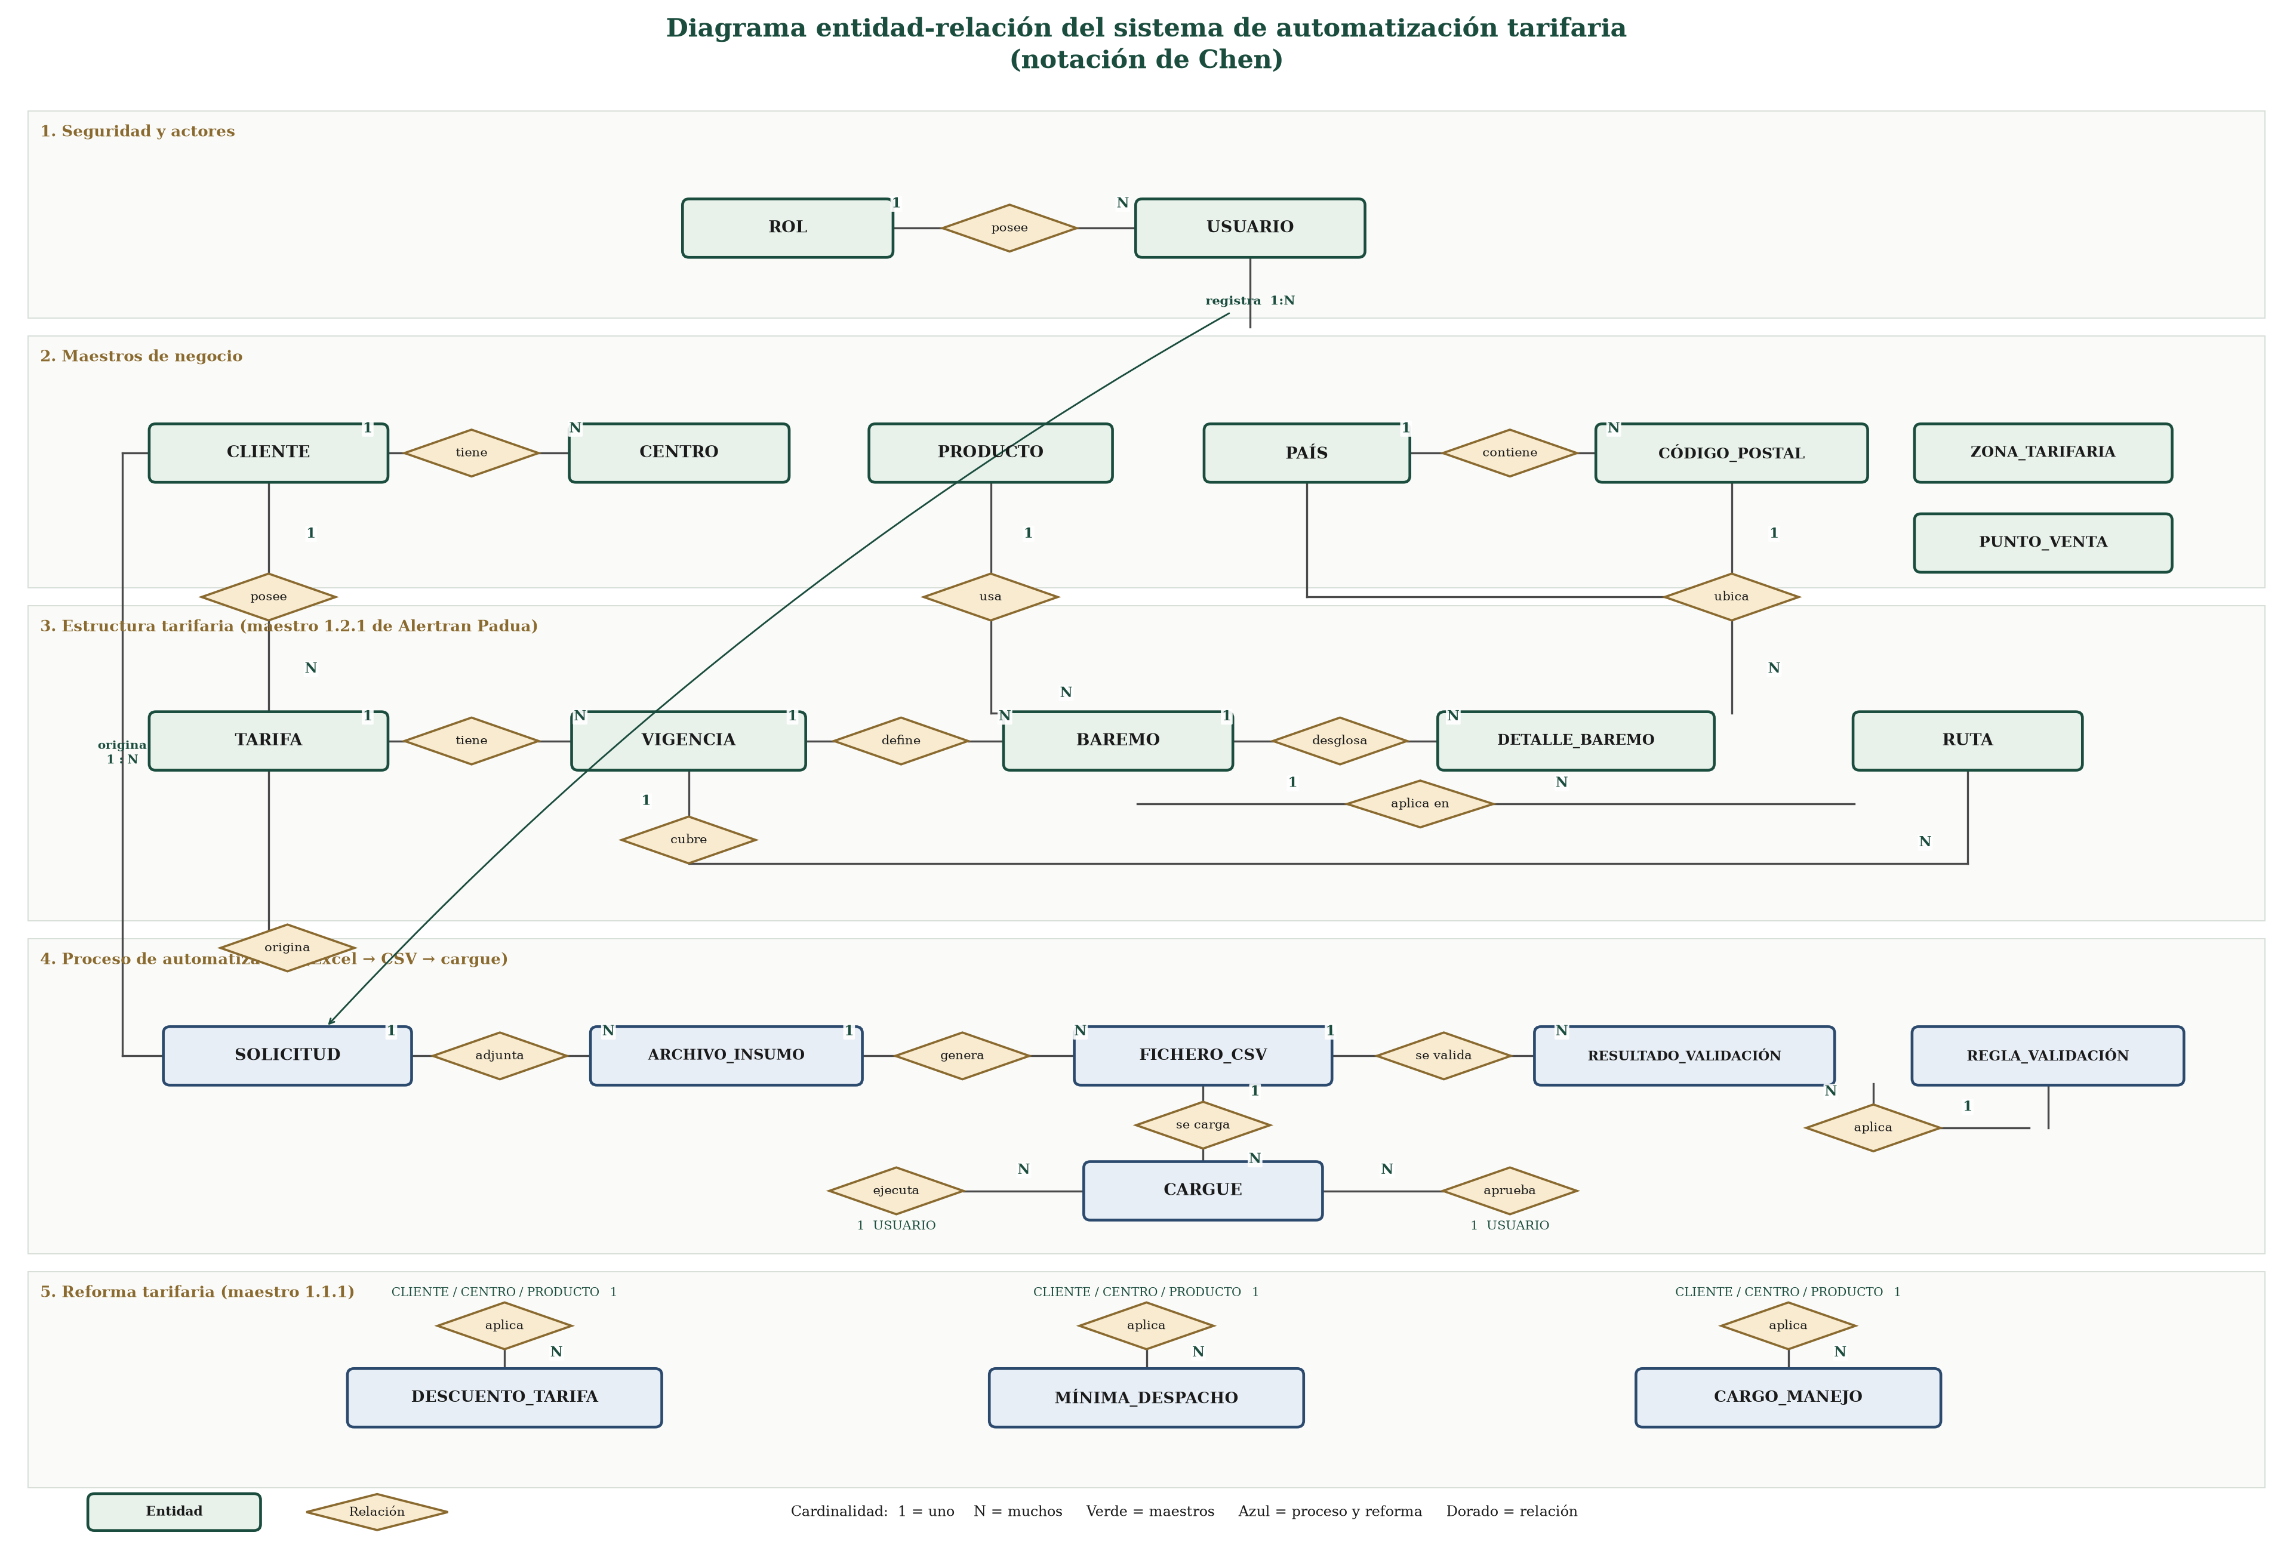
Figura 1
Diagrama entidad-relación conceptual del sistema de automatización tarifaria, en notación de Chen. Las cajas verdes son maestros; las azules, el flujo de conversión y la reforma; los rombos dorados, las relaciones.
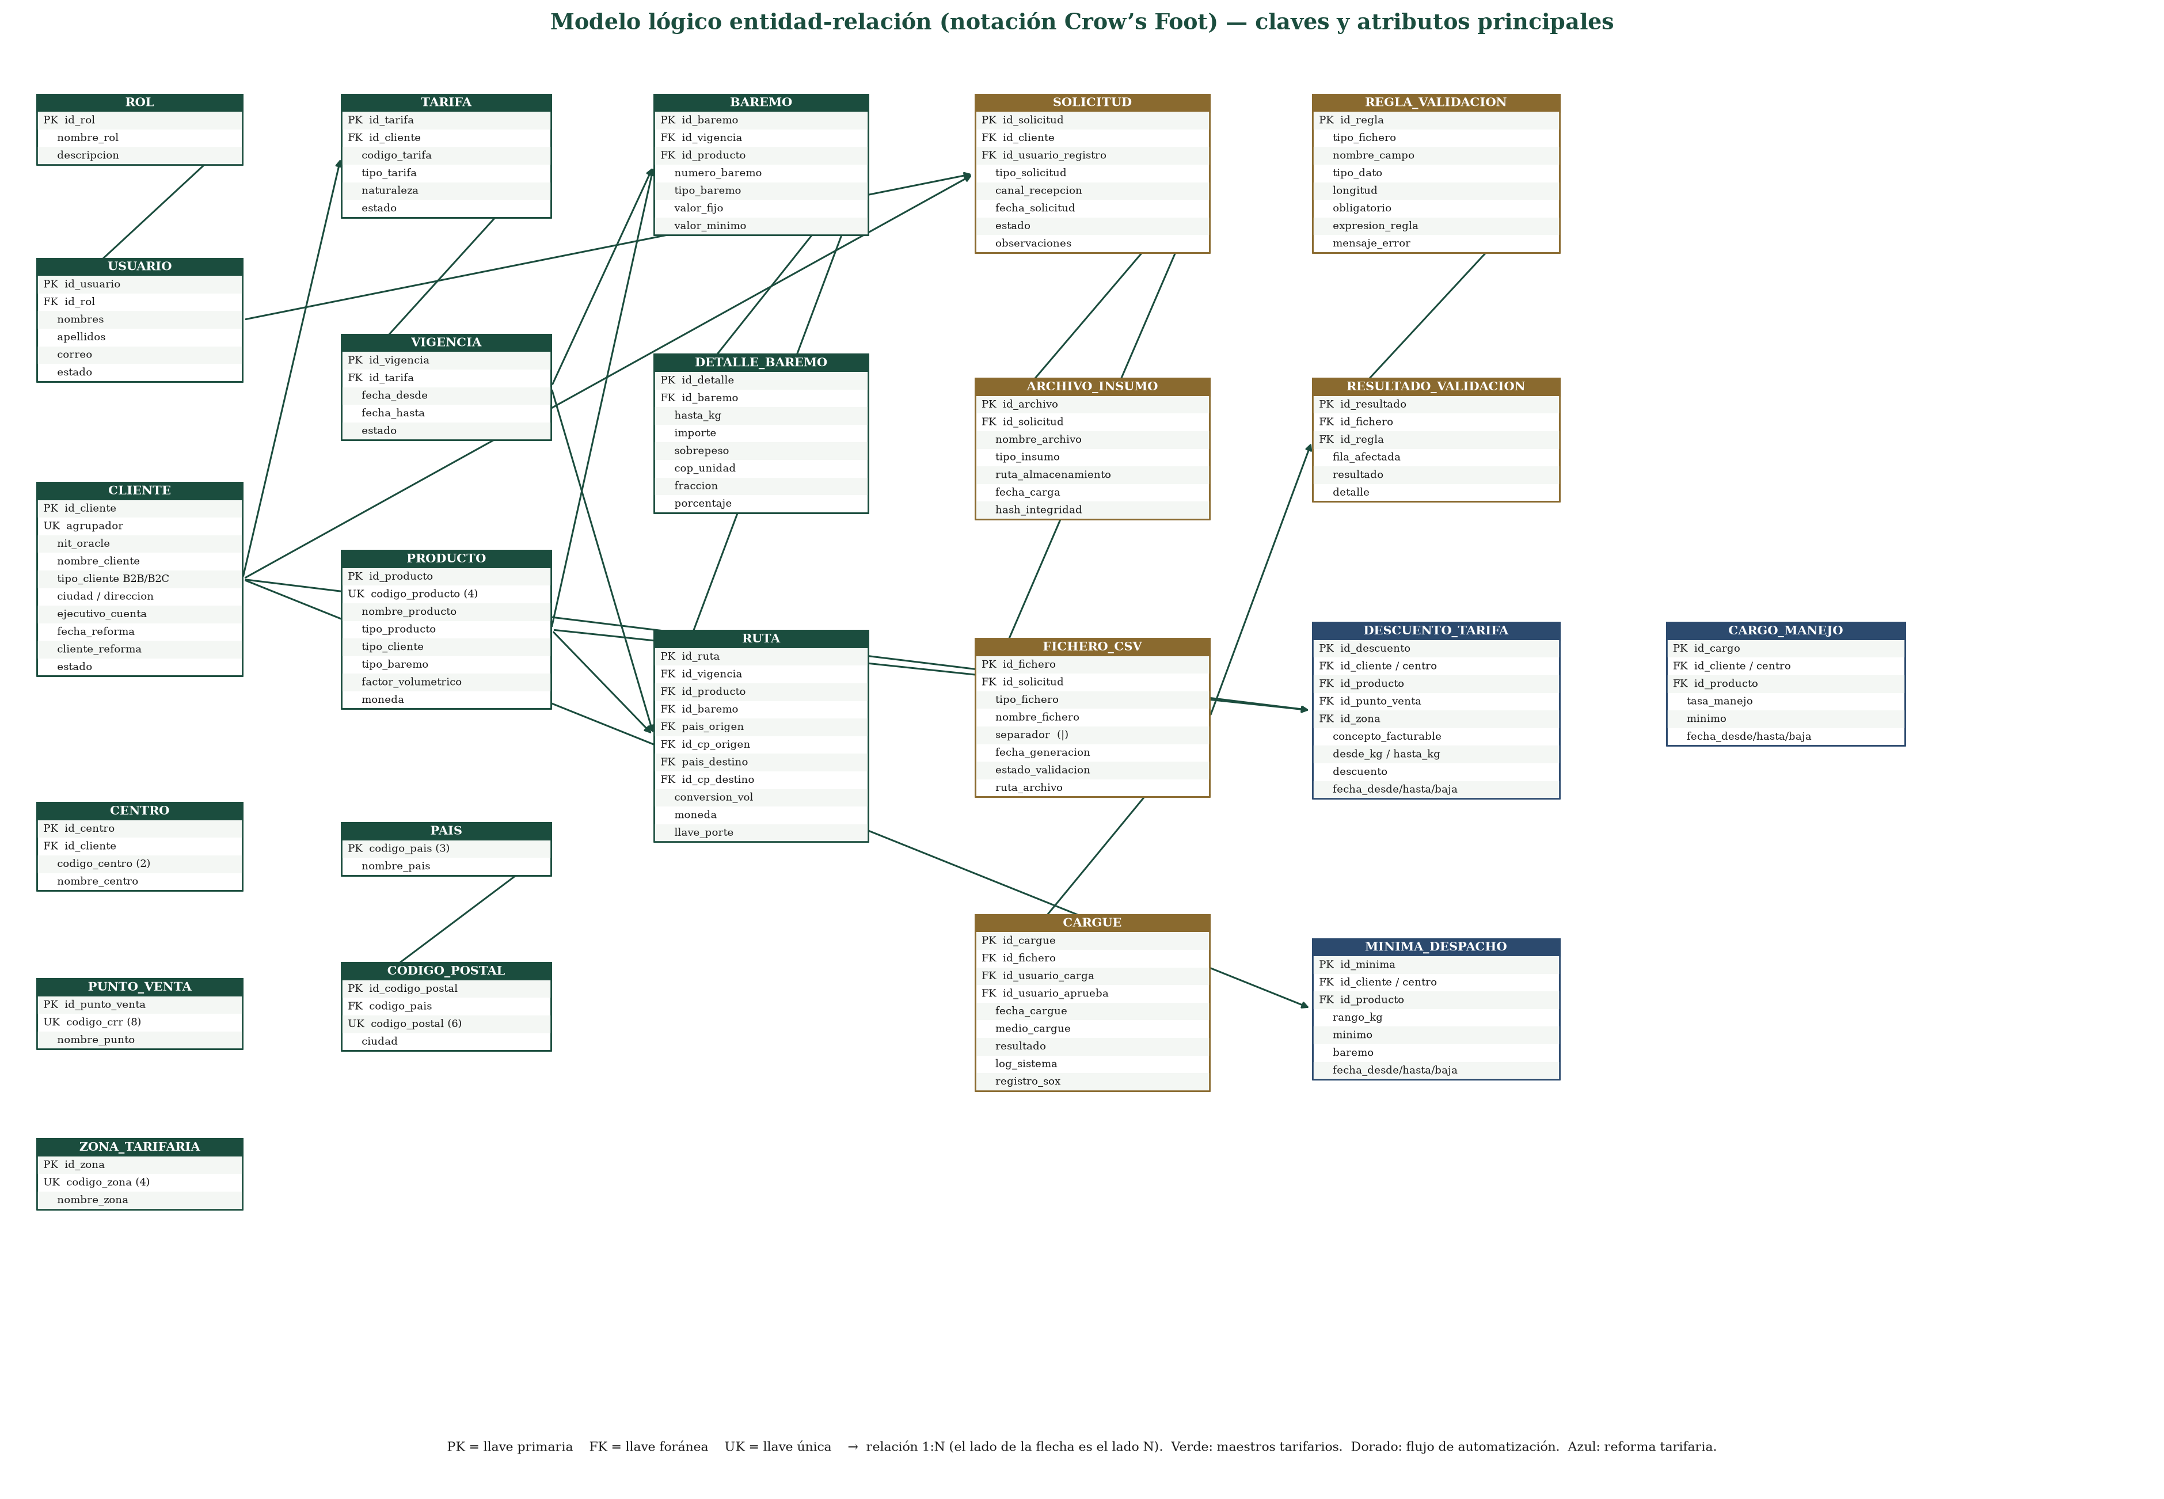
Figura 2
Modelo lógico entidad-relación en notación Crow’s Foot, con claves y atributos principales. La flecha apunta al lado N de cada relación 1:N. Verde: maestros tarifarios; dorado: automatización; azul: reforma.
Lectura del diagrama
El eje vertical del modelo es CLIENTE → TARIFA → VIGENCIA → (RUTA, BAREMO). Ese eje reproduce el maestro 1.2.1. El eje horizontal de automatización es SOLICITUD → ARCHIVO_INSUMO → FICHERO_CSV → (RESULTADO_VALIDACIÓN, CARGUE). Ese eje es la solución propuesta: los Excel dejan de ser el repositorio de verdad y pasan a ser insumos trazables. El módulo de IA no aparece como entidad porque no persiste identidad propia: es un componente de software que lee ARCHIVO_INSUMO, consulta REGLA_VALIDACIÓN y escribe FICHERO_CSV y RESULTADO_VALIDACIÓN (Sommerville, 2016).
La reforma tarifaria se modeló en tres entidades especializadas y no en una sola tabla genérica, porque los ficheros de descuento, mínima y cargo tienen columnas distintas y se importan por tipos de información diferentes en el maestro 12.5. Forzar una única entidad habría generado nulos sistemáticos y habría debilitado las validaciones de longitud y tipo.
Conclusiones
El grupo de trabajo se mantuvo y se documentaron todos los ítems del formato de la entrega 1. Sobre ese proyecto se identificaron 23 entidades, sus atributos y 20 relaciones 1:N, materializadas en dos diagramas entidad-relación. El modelo cubre tanto el dominio tarifario (cliente, producto, tarifa, vigencia, ruta, baremo y reforma) como el flujo que se desea automatizar (solicitud, archivos Excel, CSV, reglas, validación, aprobación y cargue).
Con este diseño queda satisfecho, en su componente de datos, el objetivo específico 1, y se deja la base estructural para los objetivos 2 y 3: el conversor asistido por IA tiene un catálogo de reglas persistido, y el programa de cargue tiene dónde registrar responsable, aprobador, archivo origen, fichero generado y resultado. La siguiente fase del proyecto consiste en traducir este modelo a un esquema SQL, implementar las restricciones de unicidad de ruta y de dependencia rutas-baremos, y construir los módulos de conversión y cargue.
Referencias
American Psychological Association. (2020). Publication manual of the American Psychological Association (7th ed.). https://doi.org/10.1037/0000165-000
Chen, P. P.-S. (1976). The entity-relationship model—Toward a unified view of data. ACM Transactions on Database Systems, 1(1), 9–36. https://doi.org/10.1145/320434.320440
Connolly, T. y Begg, C. (2015). Database systems: A practical approach to design, implementation, and management (6.ª ed.). Pearson.
Deprisa. (2026). Parametrización tarifaria. Sistema Alertran Padua (Rev. 00) [Instructivo interno].
Elmasri, R. y Navathe, S. B. (2016). Fundamentals of database systems (7.ª ed.). Pearson.
Pressman, R. S. y Maxim, B. R. (2020). Software engineering: A practitioner’s approach (9.ª ed.). McGraw-Hill.
Silberschatz, A., Korth, H. F. y Sudarshan, S. (2020). Database system concepts (7.ª ed.). McGraw-Hill.
Sommerville, I. (2016). Software engineering (10.ª ed.). Pearson.
Universidad Militar Nueva Granada. (s. f.). Formato de proyecto de actividad integradora [Documento institucional].

